Ripple Tank Experiment 4: Circular Wave Reflected by Straight Barrier
水波槽實驗 4：圓形波在平面的反射

問題:

- 下圖顯示一連續圓波在平面反射的情況：

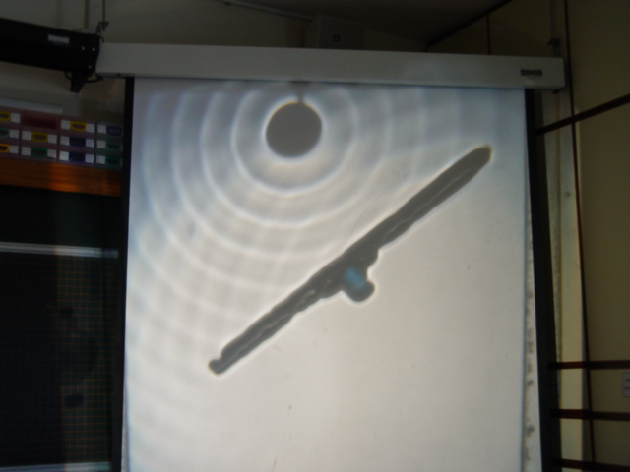
圓波在平面的反射

- 問反射波的波長和入射波有何關係？
- 試在圖上標出成像 I 的位置。
- 這個像是實像還是虛像？
- 物距和像距有何關係？

- 某點波源每隔1秒發出1個圓脈衝波，先後共發4個。稍後，第一個波到達一平反射器表面(見下圖)。試繪出再過2秒後的波形圖。
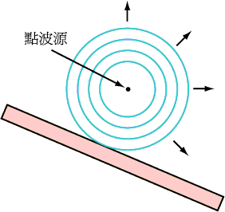
- 下圖的三圓弧，分別為不同的圓入射波經平面障礙物反射後產生的三個反射波。問哪一個的點波源最接近反射面？
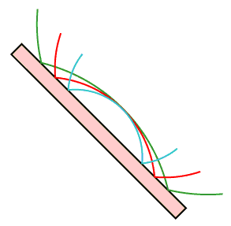
  - 藍色
  - 紅色
  - 綠色

答案:

  - a. 反射波與入射波的波長是相同的。
b. 成像 I 的位置如下圖所示。
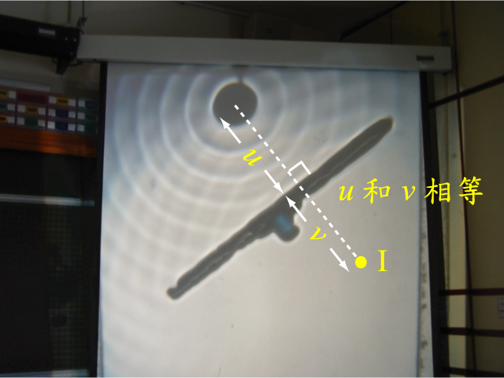
c. 這個像是虛像。
d. 物距和像距相等。

  - 2 秒後，最大的兩個波陣面都被平反射器表面所反射。

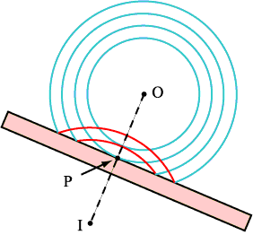

為了清楚起見，我們以紅色來表示被反射的部分。請注意，兩個紅色的圓弧皆以I為圓心。I實為點波源O之虛像，因此O和I必對稱於P。

  - A

